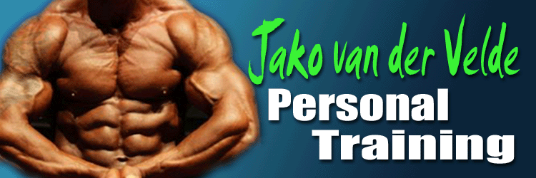

- 50 --- 80 gr havermout, 40 gr whey + MV

- 1 ---- 3 rijstewafels/maiswafel/crackers, 125 gr kip (mag ook runderrookvlees/ rosbief/ carpaccio/ tonijn (waterbasis)

- Shake (40 gr)+ appel

- 1 ---- 3 rijstewafels, 125 gr kipfilet (of ander beleg zie maaltijd 2)+ MV

- 50 ------ 100 gr rijst / pasta k.k. (20 of 40 gram ongekookt gewogen) of 125----- 250 gr airfryerfriet of aardappel, 150 gr biefstuk / tartaar/ kipfilet/ witvis/ kalkoen, 150 gr groente

6. 4 eieren 2 eigeel optie met 150 gr groente of 250 gr magere kwark plus 1 scoop whey.

Tijdens training: 10 gr bcaa, 10 gr eaa ,10 gr glutamine, hyper plus pre workout (14 gr)

Na trainen: 2 rijstewafels, 25 gr fructose jam, 10 gr EAA, 10 gr glutamine, 30 gr whey (iso).
Binnen 30-60 min. koolhydraat maaltijd

Cardio:
5 x 50 min min cardio bpm 110-130 (hartslag)
Momenten voor de cardio: voor ontbijt, na trainen of 60 minuten na het eten – uur van tevoren niets meer eten.

2 x daag Vitamines:
1 x multi
2 x vit c 1000mg
1 x zink 25 mg
1 x cla 1000mg
2 x omega 3 , 1000mg

-Bakken in kokosolie.
-Water 3 liter per dag dit is naast andere dranken die je eventueel zou nemen.
-1,5 eetlepel olijfolie over je groente (extra vergine olijfolie)
-2 gram zout per dag 1 theelepel.

